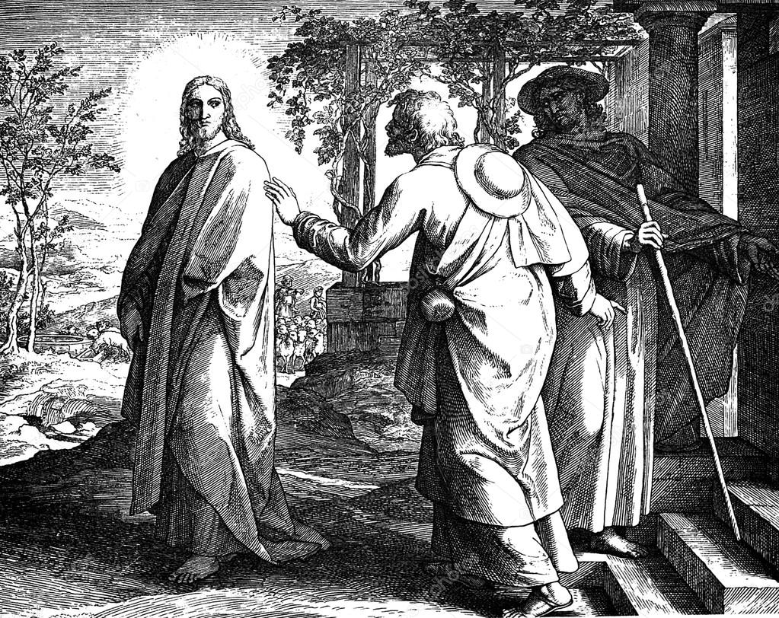

Lumina pentru suflet

***Foaie Parohială editată de Parohia Romano-Catolică Orșova***

***cu sprijinul părintelui paroh Pr. Dr. Davor LUCACELA***

**Nr.1/2021 din 03.01.2021**

**Din cuprins:**

**Primii ucenici**

**Pag. 2**

**Drumul meu din întunecimi la lumină**

**pag. 3**

**Misterul iubirii**

**pag. 5**

**Revelarea Domnului**

**pag. 6**

**Misterul vieții**

**pag. 7**

|  |
| --- |
| Familia este prezența esențială, acel ceva care nu te părăsește niciodată, chiar dacă constați că trebuie să o părăsești. – **Bill Buford** |

|  |
| --- |
| ***Isus și cei doi ucenici*** |

**Primii ucenici**

***A doua duminică după Crăciun***

**Învățătorule, unde locuiești?**

[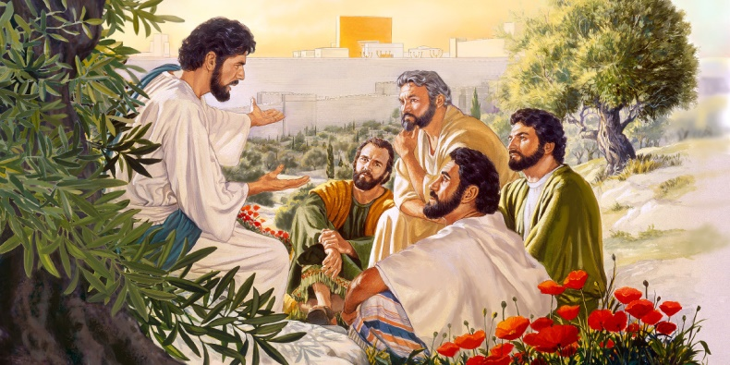](https://assetsnffrgf-a.akamaihd.net/assets/m/1102014711/univ/art/1102014711_univ_lsr_xl.jpg)După ce a stat n pustiu, unde l-a condus Duhul Sfânt, Domnul se întoarce în locul unde a primit botezul de la Ioan, pentru a începe activitatea sa publică. Șederea în pustiu și în meditație este și pentru tine cea mai bună pregătire pentru orice activitate importantă. Astfel îți îndrepți atenția ta spre glasul și conducerea acelui Conducător divin, care l-a condus pe Fiul omului de-a lungul întregii sale vieți pământești. Și pentru această întâlnire de azi cu el, pregătește-te într-o meditație liniștită, care îndepărtează tot ce te poate distrage atenția ta, și apoi grăbește-te la locul activității lui Ioan.

Îl vei găsi aici nu numai pe Ioan, ci și pe ucenicii lui. Sunt aceia, care nu s-au mulțumit cu simpla acceptare a botezului. Au înțeles mai profund decât ceilalți, că această ceremonie este un simplu început, de care ar trebui să fie legată schimbare radicală a vieții. De aceea, doresc să-și însușească spiritul lui Ioan. Îi atrage exemplul lui Ioan și personalitatea lui. Dar ieri, pentru prima dată Ioan le-a arătat pe Isus și mărturia lui i-a captivat foarte mult. Ar vrea să afle despre el ceva mai mult, de aceea din nou la Ioan. Astăzi însă vei fi martor a faptului, cum Isus însuși iese în întâmpinarea aceluia, care manifestă interes pentru el.

Trece prin preajmă ca și cum ar fi absolut întâmplător, nu apelează pe nimeni, nu vorbește cu nimeni. Antemergătorul lui, ca și cum ar fi pregătit să-i predea cei doi ucenici ai săi, și el însuși îi atenționează asupra venirii sale: *Iată, mielul lui Dumnezeu!* Este același titlu, sub care l-a simțit ieri, când profetic l-a desemnat ca *miel, care ia asupra sa păcatele lumii.[1]* Imaginea mielului este fără echivoc simbolul jertfei[2]. În spatele acestui titlu deci nu se ascunde nimic din aceia, ce oamenii înțeleg ca o carieră strălucitoare. Și tocmai acest mister îi apelează pe cei doi ucenici ai lui Ioan. Acel Duh, care îl conduce pe Isus și care radiază în mod captivant din el, liniștit și tainic i-a cuprins și pe ei. Simt irezistibil, că aceasta poate fi o ocazie irepetabilă și că nu-l pot lăsa să treacă fie cum. Se hotărăsc repede și fără ezitare. Îl părăsesc pe Învățătorul lor de până acum și vor pleca cu Isus. Atât de irezistibil i-a atras Isus pe primii săi doi ucenici dintre cei Doisprezece. Totul s-a derulat fără evenimente, cu totul neașteptat. Hotărâtor este, că cei chemați sunt pregătiți și nu au trecut cu vederea chemarea, care nu poate fi amânată.

Plecarea neașteptată a ucenicilor îl umple pe proorocul de lângă Iordan cu dor, dar și cu bucurie. Și-a îndeplinit foarte bine misiunea prin aceea că a pregătit calea Domnului. *Omul nu poate lua nimic dacă nu i-a fost dat din cer. El trebuie să crească, iar eu trebuie să mă micșorez.[3]* O reală bucurie este răsplata pentru slujirea smerită și fidelă. Când ți se pare, că nu ai bucurie suficientă, adu-ți aminte de acest mister.

Acum însă să ne grăbim să mergem în urma celor doi ucenici. Merg în urma lui Isus în tăcere, pentru că nu știu, ce ar trebui să spună. Încă nu au găsit destul curaj să i se adreseze. Au făcut lucrul hotărâtor: mai important este să pornești decât să discuți. Când va veni timpul, se va spune tot, ce trebuie spus.

*Ce căutați?*

Răspunde-ți în mod sincer la această întrebare a Domnului. Ce cauți de fapt, care este dorința ta când mergi după Isus? La cine te gândești mai mult, la el, sau la tine? Primii doi ucenici ai lui Isus au fost aduși în șovăieli de întrebarea lui Isus. Nici nu știau , ce să răspundă așa repede. În final s-au străduit pentru ca să-i pună o întrebare: *Învățătorul, unde locuiești?* Acesta este un lucru, care ar trebui să te intereseze și pe tine. Răspunsul lui Isus este mai mult decât stimulator: *Veniți și vedeți!* Manifestă o profundă recunoștință pentru o asemenea invitație, plină de dragoste. Ascultă cu atenție, ce vorbește Domnul în timpul drumului cu musafirii invitați. Este de fapt unda dintre acele întâlniri, care presupun o schimbare hotărâtoare pentru toată viața lor ulterioară. Pentru cel mai tânăr ucenic a lui Isus această întâlnire înseamnă o experiență, prin care, toată viața își va aminti ora, când a avut loc această întâlnire. Dacă până acum nu ai o asemenea amintire, care nu se poate șterge, este foarte posibil, că încă nu ai plecat să-l urmezi pe Domnul cu toată hotărârea și rămâi închis în tine.

Adu-ți aminte, cu sentimentul adevăratei recunoștințe, că Isus îți arată mereu cu o nemărginită dragoste, unde este locuința sa, unde te așteaptă și unde îl poți căuta, pentru ca să poți discuta cu încredere cu el. Hotărăște-te, că îl vei căuta și că vei rămâne la el cât mai des. Să vorbești cu el este întotdeauna benefic. Aceasta desigur înseamnă, că trebuie ca în timpul întâlnirilor nu doar să vorbești, dar să și asculți. Ceia ce vrea să-ți spună, este foarte important pentru tine, și nu numai pentru tine. Dacă ai venit la el până aici, nu înceta să ai încredere în el. Trebuie să ieși din privirea necontenită doar în tine însuți, în imaginile tale înguste și privește cu curaj ași dragoste în ochii Domnului și Dumnezeului tău.

Această bogăție a bucuriei, cu care Domnul va umple inima ta, nu poți să o păstrezi doar pentru tine, pentru un singur om este prea mare. O bucurie astfel trăită este baza esenței apostolatului. Cine a trăit întâlnirea cu Isus, nu poate să nu dea mărturie despre el. Ceea ce, vezi la Andrei, este misiunea tuturor apostolilor: să vestească tuturor, care până acum caută și rătăcesc: *L-am găsit pe Mesia.* În locuința lui veți găsi tot, după ce tânjiți. Dacă nu te vei speria să intri în slujba Mielului, care este desemnat pentru sacrificare, permite-i Domnului tău, ca în privirea ochi în ochi, la fel ca și lui Simon, să-ți transmită și ție, cum dorește să te numească, care va fi misiunea ta personală.

*Vorbește, Doamne, slujitorul tău ascultă.*

***Sursa: Světlo, nr. 2/2006, pag. 3***

**Drumul meu din întunecimi la lumină**

M-am născut ca a doua cea mai tânără dintre cinci frați. Noi copiii trebuia să mergem în fiecare duminică la sfânta liturghie și spovada era pentru noi obligatorie. Dar părinții noștri nu au reușit să ne aducă la o relație personală cu Dumnezeul iubitor, pentru că ei înșiși nu-l aveau. Din motivul diferitelor împrejurări dureroase în viața părinților mei, la noi în casă nu trona o atmosferă liniștită, mai curând au fost aici diferende între generații.

Mama mea, severă, dar iubitoare, a murit de cancer, când aveam 15 ani. Nu am reușit să înțeleg, de ce Dumnezeu mi-a luat mama. Știu cu totul exact, că am rupt cruciulița de la gât primită la prima sfânta împărtășanie, i-am spus lui Dumnezeu, că îl urăsc și că nici numai vreau să am nimic cu el.

Eram tocmai în pubertate, într-o fază dificilă și tatăl meu nu a reușit să se ocupe și de educația mea. Mă simțeam neînțeleasă de el și neiubită. În același timp trebuia să mă ocup și de casă și asta evident mă suprasolicita. Tatăl meu a vrut, ca să încep să câștig bani în fabrica de automobile din apropiere și să rămân definitiv pe domeniul tatălui. Un asemenea mod de viață a fost pur și simplu inacceptabil pentru mine. Împotriva voinței tatălui am început școala, dar mai curând o neglijam, mergeam la zoo, la bazinul de înot și în diferite instituții. Acasă nimeni nu știa nimic despre „viața mea dublă”. Frații mei s-au străduit să mă ajute, cum putea, dar aveau munca lor și familiile lor. Astfel m-am simțit cu totul însingurată, în situația vieții mele.

Pentru a putea obține bani, mergeam în vacanță la o fabrică sau am muncit ca model într-o discotecă. Pentru a suprima gândurile privind situația vieții, școala și casă, în fiecare sfârșit de săptămână mă îmbătam. După terminarea școlii am avut diferite îndeletniciri și chiar și prieten, care consuma droguri. Alcoolul a devenit însoțitorul meu permanent al vieții mele. La un loc de muncă m-am cunoscut cu o femeie, care din când în când consuma droguri. Această femeie mi-a deschis ușa într-un mediu dur și permanent al drogurilor. Aveam atunci douăzeci de ani. Aceste împrejurări au fost definitorii pentru următorii zece ani ai vieții mele. Am devenit cu totul dependentă de alcool și droguri. În final ca totuși să pot face ceva, fiecare zi a mea începea cu o sticlă de vin. Cu o prietenă am alunecat în spiritism și ezoterice. Am fost cu totul în sclavia culturii morții și mă înconjura un negru întuneric. Viața mea a pierdut orice sens și eu stăteam foarte aproape de suicid. De câteva ori am încercat să termin cu toate, dar nu am reușit, pentru că din nou am pierdut totul.

În final nu s-a mai putut continua cu viața mea în felul acesta: nu aveam bani, din punct de vedere fizic și psihic am fost un deșeu și nu am fost capabilă de muncă. Atunci m-a vizitat una dintre surorile mele, care m-a găsit, așa cum eram aproape de final. Ea, însăși a trăit înainte de asta cu soțul ei în Medjugorje întoarcerea și mi-a plătit drumul. Pentru că și așa nu mai aveam nici o ieșire, am plecat cu o excursie organizată cu autobuzul în iunie 1997. Îmi aduc aminte, că acel drum a fost groaznic. Dacă aveam destulă putere, aș fi fugit. Primele două zile la Medjugorje umblam cu ceilalți cu totul în mod automat, dar nu am simțit nimic din Dumnezeu și nici nu doream să știu ceva despre el. Pentru a scandaliza, am băut într-un bar o mulțime de wisky.

În seara celei de-a treia zi, printr-un eveniment provocat de Dumnezeu s-a întâmplat ceva surprinzător pentru mine, ceea ce m-a umplut cu o bucurie necunoscută până acum. Am început să pun o mulțime de întrebări colegilor de excursie despre credință și despre Isus Cristos.

Când m-am întors acasă, m-am simțit din nou natural în vechiul meu mediu. Am trăit cu un prieten într-o mică căsuță și doream de mult să închei această relație, dar nu am avut putere pentru aceasta. Am început să mă rog în fiecare zi Tatăl nostru și îi povesteam despre Medjugorje. Asta a fost foarte mult pentru el. Și-a împachetat valiza și a plecat. Pentru că nu am avut nici bani, nici ce să mănânc, m-am hotărât, la sfatul surorii mele să mă întorc acasă. Tatăl meu între timp a murit și fratele meu trăia acolo singur. Trupește și sufletește eram departe de a fi vindecată. Împreună cu sora mea vizitam multe locuri de pelerinaj, dar nu mergeam în mod regulat la biserică. Când privesc acum în urmă, pot spune, că au fost pași mici pe drumul întoarcerii la Dumnezeu. În acel timp am fost cu totul nehotărâtă și foarte sensibilă să mă întorc la vechiul meu stil de viață.

Aș fi vrut să mă spovedesc, însă nu am fost capabilă să regret. Am început să mă rog trei luni o novenă în acest sens. În octombrie 1997 am plecat singură din nou la Medjugorje, mereu cu marea dorință de a mă spovedi. Și realmente, am făcut spovada vieții mele (după 15 ani!) la un preot tânăr și am putut să mă căiesc de păcatele mele. În timpul dezlegării, preotul mi-a pus mâinile pe cap și eu am auzit în scaunul de spovadă ceva asemănător cu o furtună, am deschis gura pentru a spune căința și acea furtună a trecut prin gura mea în cap și de aici în tot trupul până în degete și tălpi. Am deschis ochii și l-am zărit pe preot, care mi-a zâmbit și a plecat din scaunul de spovadă.

M-am întors acasă la fratele meu. Din acel moment nu am mai luat niciun drog. Natural aveam halucinații neplăcute, a fost o perioadă grea. Lucram acasă, dar am fost mereu mai salbă. După o jumătate de an am lăsat și alcoolul. Am efectuat multe pelerinaje și exerciții spirituale, mergeam regulat la spovadă și la liturghii. Hotărâtoare pentru mine au fost exercițiile indiene, la care am participat în Bad Soden. Am trăit o puternică însănătoșire trupească, ca și spirituală.

În anul 2006 am sprijinit o comunitate catolică în pregătirea ei pentru SDM[4] la care eu însumi am participat.

Plină de recunoștință pot recunoaște, că la intervenția Maicii Domnului Isus m-a scos din întuneric la lumină și din moarte la viață.

*Gudrum*

***Sursa: Světlo, nr. 2/2006, p. 9***

**Misterul iubirii**

***Le-a dat puterea să devină copii ai lui Dumnezeu***

Până nu intri în școala *ucenicului, pe care Domnul l-a iubit,[5]* alătură-te în rugăciune cu apostolul Paul și roagă-te, ca *Dumnezeu și Tatăl slavei să-ți atribuie darul de a înțelege înțelept lucrurile și să descoperi sensul lor.* Cine îți poate da o mărturie mai vie despre Domnul nostru Isus Cristos decât acela, care a vorbit cu el nu numai în cuvinte, ci și cu inima. El singurul a auzit, cum bate Inima lui și singur a mers după el împreună cu Mama până pe Golgota. Te va conduce la cele mai adânci izvoare a iubirii lui Dumnezeu, pentru ca măcar puțin să poți privi în mister, de ce curge ca un mare fluviu din Inima lui Isus.

Cuvintele, cu care Ioan începe povestirea sa, îți par cunoscute. Cu aceleași cuvinte începe și prima carte a Bibliei. Aceasta nu este o întâmplare. Cel de-al patrulea evanghelist ca și cum ar dori să aducă totul la dreapta măsură, îți explică, că începutul, care înseamnă apariția acestei lumi, este precedat de altul, început mult mai măreț, și acesta este **nașterea Cuvântului**

De ce îl numește cu o expresie atât de abstractă pe acela, pe care l-a cunoscut atât de concret ca om? Cuvântul este pronunțarea imaginii, pe care o ai în gând. Fiul lui Dumnezeu este primul, expresia desăvârșitei și veșnicii, **icoana lui Dumnezeu Tatăl.**  EL este acel primul, care s-a născut vreo dată, primul, care a fost iubit, și primul, care iubește. Împreună cu el din veșnicie s-a născut din însuși Dumnezeu, ceea ce este cel mai evident și cel mai frumos: **conceptul de iubire și naștere, al copilăriei și al filiațiunii.** Cuvântul veșnic trăiește cea mai desăvârșită și cea mai înaltă fericire, că este **Fiul preaiubit al supremului Tată.**

Împreună cu această inexprimabilă și infinită bucurie și fericire a Cuvântului veșnic s-a născut și dorința de neînvins **de a împărți această fericită iubire,** nu numai cu Tatăl său, ci și cu ființele, care de aceea vor fi **pentru el și prin el create *după chipul și asemănarea sa.[6]*** Cuvântul veșnic, Primul Născut a întregii creații a dat din puterea iubirii sale apariția ta și a lumii, în care ești pus, pentru ca să participi împreună cu el la bucuria și fericirea lui. De aceea te-a *ales încă înainte de crearea lumii.* Îți oferă **și ție** *puterea să te naști din Dumnezeu, să devii copil al lui Dumnezeu.*

Întreaga natură creată pur și simplu se veselește de această bucurie și plăcerea lui Dumnezeu, pe care o are Cuvântul în a face și a naște. Astfel Creatorul îți pune în fața ochilor cel mai mare mister creativ al său, pentru ca ș tu să ai în gând sensul cel mai esențial, pentru care a creat omul. Se nasc corpuri și cristale cerești, fiecare floare prin frumusețea sa anunță Vestea cea Bună a noii nașteri. Se nasc plantele și copacii, și nenumărate animale ale regnului animal. Pentru nașterea omului însă Dumnezeu a pregătit o altă ordine, superioară, **ordinea iubirii,** care este adevăratul *chip și asemănare* al iubirii, din care se naște Cuvântul veșnic. Dar cel mai sus pe această scară a nașterii stă cea mai proprie și cea mai înaltă naștere, fără care toate celelalte nu ar avea sens și ar fi sortite morții. Nașterea, *în care se manifestă cu atâta bogăție, cât de darnică este bunătatea sa în ceea, ce au parte,* deci **naștere din Dumnezeu și pentru Dumnezeu.**

De ce atunci *oamenii au iubit mai mult întunericul decât lumina?* De ce *nu l-au primit, când a venit între ale sale?* S-au ancorat atât de mult în ceea ce a fost doar o asemănare, încât au refuzat esența însăși: *să se nască din Dumnezeu.* Să fi greșit Iubirea, când a așteptat răspunsul, care de fapt nu l-a primit?

Iubirea lui Dumnezeu nu poate nimeni să o sperie. Pentru Fiul său *ne-a îndrăgit pe noi încă înainte de creația lumii.* Nu vrea să renunțe la această bucurie pregătită încă din veșnicie, ca Fiul său iubit îi va aduce *ca pe copii* pe toți aceia, *care îl vor primi,* pentru ca apoi împreună cu el *să vadă slava sa. Cuvântul a devenit trup*, pentru a putea **chiar cu cel mai mare preț,** deci cu prețul propriei vieți, să îndrepte, ceea ce, a generat creatura prin abuzare prețiosului dar – voința sa liberă. Fiul lui Dumnezeu, din veșnicie s-a hotărât pentru un nou mod de conviețuire, va *locui cu tine,*  pentru ca tu să fii o *lumină* neîntreruptă și să-ți arate cu cea mai mare convingere și ilustrarea vieții sale și învățăturii proprii, pentru ce te-a creat și te-a pus în această lume ale asemănărilor nobile.

Dar în realitate iubire lui, cu care a primit umanitatea noastră s-a lăsat biciuit și bătut în cuie pe cruce, iubirea, care a deschis coasta și Inima lui, a precedat acea adevărată origine, când a spus: *Să fie lumină!* Deja în primul cuvânt creator este cuprinsă acea hotărâre reversibilă a lui Dumnezeu **să suporte toate,** ca să te poți o dată *naște din Dumnezeu și să fii copilul său.* Când a făcut să apară *pomii de diferite feluri[7]*, a luat în calcul, că dintr-unul dintre aceștia oamenii vor pregăti o cruce grea pentru Fiul său, când *i-a suflat viață omului,[8]* a luat în calcul, că urmașii vor chinui groaznic și vor ucide pe Copilul său preaiubit și abia atunci vor primi nemărginită iubire, pe care le-a dat-o deja de la începutul întregii sale opere. Invincibila iubire a lui Dumnezeu, care s-a revărsat atât de abundent asupra întregii creații, s-a manifestat mai expresiv și mai convingător în aceia *că, Cristos și-a dat viața pentru noi.* Desigur, este **noua cale de întoarcere,** cum poate omul, care *nu l-a primit,* să ajungă din nou la filiațiunea lui Dumnezeu, pentru *a fi sfânt și nepătat în fața lui.*

Întoarce-te din nou și din nou la aceste fragmente ale lui Ioan și ale lui Paul, atât de sintetizate, dar atât de elocventă **istorie a iubiri**, și roagă-te neîncetat, pentru ca *Dumnezeul, Domnului nostru Isus Cristos, Tată slavei, să-ți acorde darul ca să judeci cu înțelepciune aceste lucruri, pentru a avea o bună cunoaștere despre el.*

***Sursa: Světlo, nr. 1/2003, pag. 3***

**Revelarea Domnului**

„Unde este Regele?”

Această întrebare a magilor și întrebarea noastră foarte insistentă? Unde este acela, căruia de drept i se cuvine, să fie numit Domnul lumii și al vieții mele, căruia îi aparține totul, care mă apără și conduce la mântuire? Unde este acela, căruia i se cuvine închinarea mea, dragostea mea și supunerea mea? Unde este Regele și unde îl găsesc?

Textele liturgice ale solemnității de azi arată căutătorului adevăratul sens și ne spun, ce fel de Rege este și cum putem ajunge la el.

*Iată vine Domnul și Stăpânitorul; are în mână puterea și domnia regală.* Prin aceste cuvinte Biserica deschide liturghia de azi. *Ierusalime, din tine a venit lumina,* spune Isaia în prima lecțiune și această lumină din poporul ales a lui Dumnezeu ar trebui să lumineze tuturor oamenilor și stăpâni. În a doua lecțiune este vorba despre *misterul lui Cristos,* care le va reveni acelora cărora le este dat din iluminarea Duhului Sfânt.

Regele și Răscumpărătorul lumii neașteptat se manifestă altfel, decât cum și-ar fi închipuit și și-ar fi dorit lumea. Apare nu într-un palat regal, ci într-o casă nebănuită într-un sat fără însemnătate; nicidecum ca un stăpân puternic, ci ca un Copil lipsit de putere în poala Mamei sale; nu ca un eliberator victorios al poporului subjugat, ci ca un prigonit, care se salvează prin fugă. Este deci Regele, care nu poate fi găsit cu ușurință.

Ceea ce, este schițat aici, confirmă mai departe evanghelia lui Matei: împărăția lui Cristos rămâne ascunsă. Titlul regal apare abia la finalul narațiunii vieții sale în cu totul alte împrejurări: vine ca un rege fără putere pe un măgăruș[9], datorită acestui titlu este audiat de Pilat[10], primește umiliri din partea păgânilor și a soldaților, care îl încoronează cu spini[11] este motiv pentru răstignire[12] și subiect de dispreț din partea conducătorilor evrei.[13]

Asta trebuie să avem în vedere, când dorim să înțelegem acest titlu. Chiar de la început ne îndreaptă atenția spre suferință.

La întrebarea, unde îl putem găsi, răspunde direct evanghelia. Poate fi găsit numai de aceia, care tânjesc după el și înțeleg semnele subtile ale lui Dumnezeu; cine nu face economie de efort pentru căutarea lui, care sunt capabili să părăsească pe cei dragi, confortul și să plece în căutarea lui; acelora, care în timpul căutării nu se lasă seduși de regii falși, de viața lor confortabilă și nu refuză umilința, sărăcia și simplitatea.

În bucuria, pe care au trăit-o magii, când au găsit Pruncul, se ascunde bucuria țelului final. Vom ajunge la el, când ne vom închina nu numai Pruncului drăgălaș în Betleem, ci vom merge perseverent după Regele nostru, de-a lungul întregului său drum. De aceea, astăzi Biserica se roagă: „Te cuoaștem deja din lumina credinței și Te rugăm, condu-ne până la privirea frumuseții fericirii Tale preasfinte.”

***Sursa: Světlo, nr. 1/2003, pag. 6***

**Misterul vieții**

***Dumnezeu l-a trimis pe Fiul său, pentru ca lumea să fie mântuită***

Ca pregătire pentru întâlnirea noastră cu Domnul, citește din înscrisul lui Ioan, înainte de toate, convorbirea pe care a avut-o noaptea cu Nicodim. Acest lider evreu face deosebirea că, nerecunoștința, pe care Isus o primește de la concetățenii săi, este rodul prejudecăților și ocupației. A depășit influența părerii publice, dar nu a depășit, încă, cu totul, temerile, din punct de vedere uman De aceea, a plecat după Învățător sub umbrela nopții. Dar este, de asemenea, timpul liniștii și concentrării, pe care o alege, de aceea pentru că este o inimă sinceră care caută adevărul real. Astăzi, vei fi martorul faptului că Isus răsplătește un asemenea efort prin aceea că îi va da căutătorului să privească în misterul vieții interioare a lui Dumnezeu. De aceea, concentrează-te asupra ta, dacă vei reuși să eviți influența și presiunea părerilor și pozițiilor publice și să pornești în căutarea adevărului la chiar izvorul lui. Adevărul nu se stabilește în funcție de numărul acelora care au convenit asupra lui, ci în funcție de credibilitatea adevăratului martor. Și cu acest martor personal este trimis Cuvântul lui Dumnezeu.

Fariseul înțelept nu începe cu întrebarea, ci cu recunoașterea: *Știm că ai venit de la Dumnezeu și că Dumnezeu este cu tine.*  Dar Maestrul divin, care vede în inima umană, știe că acest Israelit evlavios ar dori să afle ceva mai mult despre Împărăția lui Dumnezeu, și de aceea îi iese în întâmpinare imediat. Tocmai acestui Israelit, și nu numai, ci și învățătorului sincer în această discuție de încredere, îi poate încredința ceva, ce nu a fost comunicat nimănui: Împărăția lui Dumnezeu reală nu este din această lume, este fondată la alt nivel al ființei și al vieții. Până când musafirul lui Isus va gândi doar în categoriile umane, cuvântul lui Isus îi va apărea de neînțeles. Dacă nu vei înțelege imediat, nu abandona și nu pleca. Conștientizează că Domnul vrea să te conducă undeva, unde gândirea umană nu a accesat încă. Nu este un dar de la Dumnezeu că poți participa la o discuție despre un mister atât de mare? Nu respinge darul regesc numai pentru că ți se pare greu și crezi că nu ai putea să-l duci.

Să te naști din nou pentru o viață nouă, nu trebuie să te întorci în sânul mamei, cufundă-te în izvorul botezului. Acesta este semnul sacramental al **noii nașteri din Duhul Sfânt.** Din acest Duh, Maria l-a conceput pe Fiul lui Dumnezeu. De aceea noua viață, pentru care te naști, viața sufletului din Dumnezeu, în Dumnezeu și cu Dumnezeu.

Te întrebi mirat împreună cu Nicodim, *cum se poate întâmpla aceasta?* Pregătește-te, pentru aceea că aici Domnul vorbește despre ceva, care trece mult mai departe de limitele concepțiilor și experiențele umane. Dacă ai vrea să te miști numai în limitele a ceea ce îți este dinainte clar și fără echivoc, ai încleșta generozitatea infinită a lui Dumnezeu și ai vrea să-l introduci în granițele limitării tale umane. Trebuie să te gândești, dacă vrei să te bazezi doar pe cunoștința și experiența ta, sau vei începe să construiești pe mărturia Martorului celui mai demn de credință. *Fiul lui Dumnezeu vorbește despre ceea ce știe, și confirmă ceea ce a văzut.* Este cunoașterea experienței personale a *Fiului Omului, care s-a coborât din cer,* unde a locuit din veșnicie, în sânul Tatălui.

Dacă aici pe pământ nu poți pătrunde cu cunoașterea ta la esența darurilor participării la viața lui Dumnezeu, Isus îți face posibil, ca să o apreciezi, **prețul,** pe care l-a plătit pentru el însuși Dumnezeu: *Atât de mult a iubit lumea, încât l-a dat pe* ***Fiul său Unul Născut****, pentru ca nimeni, cine crede în El, să nu piară, ci să aibă viața veșnică.* Cu toată ființa sa Întreită, Dumnezeu s-a angajat, pentru ca tu să poți împărtăși viața aceasta: **Tatăl,**  care te-a creat, îl jertfește pe Fiul său Unul Născut, **Fiul**, ridicat ca șarpele din pustiu, va ridica în trupul său pe lemnul crucii păcatele tale, pentru ca **Duhul**, focul din viața lui Dumnezeu, să poată deveni viața ta. Așa cum vezi, această preasfântă și cea mai generoasă Treime, nu avea nimic mai insistent pe inimă decât dorința să te aibă la sine și în sine, în însuși sânul vieții veșnice a lui Dumnezeu. Avea toate motivele să osândească pe aceia care, înaintea acestui dar al vieții, au dat prioritate înrobirii în moarte, dar tocmai pentru aceasta a părăsit sânul Tatălui și a venit pe lume, pentru ca, cu toate acestea, *să nu piară, ci să aibă viața veșnică.*

Cu cât vei medita mai mut despre acest adevăr, cu atât mai mult îți va fi clar, că stai abia în pragul acelei bănuieli amețitoare, pe care ți-a pregătit-o Dumnezeu și care te așteaptă la el, ca să te sature și te fericește de-a lungul întregii veșnicii. Deocamdată, nu ai altă posibilitate decât să strigi și să recunoști: **Cred și primesc!** Fără această credință a ta, care este de acord și primește de bună voie, Dumnezeu nu poate face nimic cu toate că, toate, le-a făcut deja pentru tine. Dacă nu primești, *te condamni singur*, pentru că acorzi prioritate întunericului, respingi unica *Lumină* și faptele tale nu pot fi bune. Cu cât acel dar este mai mare, cu atât mai groaznic este să-l pierzi, prin respingerea iubirii veșnice a lui Dumnezeu, în avantajul propriei tale voințe.

Crezi că poți primi de la cineva o ofertă mai generoasă? Știi pe cineva care este mai mare decât acest *Dumnezeu milostiv îndurător, Dumnezeul marii iubiri și al fidelității?* Cui ai vrea să-i dai prioritate față de Preasfânta Treime, plinătății ființei și a vieții, de la care ai primit și tu ființa ta și viața ta și care ti-a trimis pe Fiul său cu oferta filiațiunii lui Dumnezeu și în cea mai nobilă familie a lui Dumnezeu?

Mulțumește-i Preasfintei Treimi pentru iubirea ei, pentru darul credinței, care îți facilitează să ieși din micimea și limitarea umană și să te unești cu ea, și trăiește în această sfântă comuniune *fericit, perfectează-te și harul Domnului Isus Cristos, dragostea lui Dumnezeu Tatăl și comunitatea Duhului Sfânt va fi mereu cu tine.*

*Fratele Amadeus*

***Sursa: Světlo, nr. 21/2005 pag. 3***

**Așteptăm sugestiile, criticile și comentariile Dumneavoastră, la adresa de e-mail:** [**monimex_f@yahoo.com**](mailto:monimex_f@yahoo.com) **Tel.: 0722 490 485 sau 0742 519 115.**

***Dacă aveți adresă de e-mail, puteți să o transmiteți și vi se pot trimite pe e-mail aparițiile acestei Foi Parohiale.***

**TOTUL ESTE G R A T U I T!!!**

**Orice critică, orice sugestie sunt binevenite.**

**Vă mulțumim.**

Traducerea: Iosif Fickl

Corectură: Maria Fickl

1. In 1,29
2. Conf. Is 58,7; Ex 12,5 ș.u.
3. In 3,27.30
4. SDM – Ziua Mondială a Tineretului
5. In 20,2
6. Gen 1,26.27
7. Gn 1,11
8. Bn 2,7
9. Mt 21,5
10. Mt 27,11
11. Mt 27,29
12. Mt 27,37
13. Mt 27,42